|  |  |  |  |  |
| --- | --- | --- | --- | --- |
| **Macintosh HD:Users:bilodeau:Desktop:logos:template 2017:un.emf** |  | **CBD** | | |
| CBD_logo_ru-CMYK-black [Converted] | | |  | Distr.  GENERAL  CBD/SBI/2/8  31 May 2018  RUSSIAN  ORIGINAL: ENGLISH |

ВСПОМОГАТЕЛЬНЫЙ ОРГАН ПО ОСУЩЕСТВЛЕНИЮ

Второе совещание

Монреаль, Канада, 9-13 июля 2018 года

Пункт 8 предварительной повестки дня

# Механизм финансирования (статья 21)

# Введение

1. В период после 13-го совещания Конференции Сторон произошло два важных события, касающихся механизма финансирования Конвенции. Во-первых, в декабре 2017 года Управление независимой оценки ГЭФ завершило проведение шестого исследования общих показателей эффективности Глобального экологического фонда (ОПЭ-6). Во-вторых, в апреле 2018 года завершились переговоры по седьмому пополнению Целевого фонда Глобального экологического фонда (ГЭФ-7). Заявленные обязательства составляют 4,1 млрд долл. США. Программа пополнения включает в себя рекомендации по вопросам политики в период ГЭФ-7, программные направления деятельности на период ГЭФ-7, а также распределение ресурсов и целевые задачи с учетом руководящих указаний, сформулированных Конференцией Сторон в решении [XIII/21](https://www.cbd.int/doc/decisions/cop-13/cop-13-dec-21-ru.pdf), и доклад о полной оценке объема ресурсов, необходимых для осуществления Конвенции и протоколов к ней в период седьмого пополнения Целевого фонда Глобального экологического фонда.
2. Настоящий документ подготовлен в целях представления обновленной информации об осуществлении решения XIII/21 в соответствии со структурными элементами Меморандума о договоренности между Конференцией Сторон и Советом Глобального экологического фонда, утвержденного в решении [III/8](https://www.cbd.int/decision/cop/default.shtml?id=7104). В четырех разделах документа рассматриваются следующие вопросы: а) руководящие указания Конференции Сторон; b) представление отчетности; с) мониторинг и оценка; и d) определение потребностей в финансировании.
3. Кроме того, поскольку выполнение Стратегического плана в области сохранения и устойчивого использования биоразнообразия на 2011–2020 годы подходит к завершению, важно рассмотреть роль механизма финансирования в период после 2020 года. Процесс осуществления последующей деятельности по итогам Стратегического плана в области биоразнообразия на 2011-2020 годы будет рассматриваться Вспомогательным органом по осуществлению в рамках пункта 3 повестки дня. В разделе V настоящего документа анализируются вопросы, которые можно было бы изучить в этом контексте.
4. В заключительном разделе настоящего документа содержится ряд рекомендаций для их рассмотрения Вспомогательным органом по осуществлению.

# I. Руководящие указания Конференции Сторон

1. В соответствии с пунктом 1 статьи 21, а также Меморандумом о договоренности, принятым Конференцией Сторон в решении III/8, Конференция Сторон на своем десятом совещании постановила, что руководящие указания механизму финансирования в конкретный период пополнения должны состоять из сводного перечня программных приоритетов, который определяет, что будет финансироваться, и структуры, ориентированной на конкретные результаты, с учетом также Стратегического плана в области сохранения и устойчивого использования биоразнообразия на 2011-2020 годы, включая целевые задачи по сохранению и устойчивому использованию биоразнообразия, принятые в Айти, и связанные с ними индикаторы (пункт 4 решения X/24). Во исполнение этого решения Конференция Сторон на своем 13-м совещании в решении XIII/21 утвердила структуру определения программных приоритетов на четырехлетний период (2018-2022 гг.) для периода седьмого пополнения Целевого фонда Глобального экологического фонда. В этом же решении Конференция Сторон включила в руководящие указания механизму финансирования вопрос программного взаимодействия между конвенциями, связанными с биоразнообразием.

## B. Меры во исполнение руководящих указаний Конференции Сторон

1. Согласно Меморандуму о договоренности, доклады ГЭФ, представляемые Конференции Сторон, включают конкретную информацию о том, каким образом Совет ГЭФ, его секретариат и учреждения-исполнители и учреждения-организаторы применяли руководящие указания, рекомендации по вопросам политики, стратегии, программные приоритеты и критерии финансирования, определенные Конференцией Сторон, а также любые другие решения Конференции Сторон, препровожденные ГЭФ, в соответствии со статьей 21 Конвенции. Совет также представляет доклады о своей деятельности, касающейся мониторинга и оценки проектов в целевой области сохранения и устойчивого использования биоразнообразия. Соответственно, в предварительном докладе ГЭФ, описанном в разделе III, включая доклады об оценке Управления независимой оценки ГЭФ, содержится информация о том, каким образом ГЭФ применял и осуществлял руководящие указания Конференции Сторон в период ГЭФ-6. В связи с этим настоящий раздел посвящен последним руководящим указаниям, сформулированным на 13-м совещании Конференции Сторон.
2. В предыдущем двухлетнем периоде секретариаты КБР и ГЭФ проводили активные консультации в ходе подготовки документа по программным направлениям деятельности в период седьмого пополнения ГЭФ (GEF/R.7/19, 2 апреля 2018 года), так как он представляет собой первую отправную точку для осуществления сводных руководящих указаний, включая структуру определения программных приоритетов на четырехлетний период (2018-2022 гг.) для периода седьмого пополнения Целевого фонда Глобального экологического фонда, и дальнейшие руководящие указания, содержащиеся в разделах А и Е решения XIII/21. В документе по программным направлениям деятельности в период седьмого пополнения ГЭФ стратегия для целевой области сохранения и устойчивого использования биоразнообразия строится на реализации трех приоритетных групп задач структуры определения программных приоритетов на четырехлетний период (2018-2022 гг.): а) актуализация тематики биоразнообразия в масштабе секторов, а также наземных и морских ландшафтов; b) устранение прямых факторов в целях сохранения мест обитания и видов; и с) дальнейшая разработка политических и организационных рамок для сферы биоразнообразия. Далее, в приложении II документа излагаются имеющиеся в распоряжении стран варианты разработки программы в форме инвестиций в целевую область сохранения и устойчивого использования биоразнообразия, программ широкого воздействия и других целевых областей в сопоставлении с национальными приоритетами и ожидаемыми результатами в рамках каждой приоритетной группы задач структуры на четырехлетний период.
3. В пункте 3 решения [XIII/21](https://www.cbd.int/doc/decisions/cop-13/cop-13-dec-21-ru.pdf) Конференция Сторон призывает Глобальный экологический фонд продолжать и далее укреплять комплексное программирование в качестве одного из средств реализации возможностей взаимодействия. В соответствии с документом по программным направлениям деятельности в период седьмого пополнения ГЭФ возможности комплексного программирования можно реализовывать благодаря выборочным программам широкого воздействия, ориентированным на: a) продовольственные системы, землепользование и восстановление; b) устойчивые города; и c) устойчивое управление лесами.
4. В пунктах 7 и 8 решения XIII/21 Конференция сторон с признательностью отметила элементы рекомендаций и вклад других конвенций, связанных с биоразнообразием, а также что элементы и вклад, относящиеся к сфере компетенции Глобального экологического фонда, отражены на стратегическом уровне в структуре определения программных приоритетов на четырехлетний период, и что это еще больше усилит программное взаимодействие среди конвенций, связанных с биоразнообразием. В документе по программным направлениям деятельности в период седьмого пополнения ГЭФ говорится: «Инвестиции в целевую область сохранения и устойчивого использования биоразнообразия и связанные с ними программные стратегии полностью воплощают комплексные подходы для достижения результатов в области сохранения и устойчивого использования биоразнообразия, намеченных в структуре определения программных приоритетов на четырехлетний период, а также для содействия осуществлению всех конвенций, связанных с биоразнообразием на взаимодополняющей основе». Несмотря на то, что в этом документе прямо не упоминаются все конвенции, связанные с биоразнообразием, существуют возможности участия в ряде инвестиционных инициатив целевой области сохранения и устойчивого использования биоразнообразия и программах широкого воздействия:
5. Конвенция о всемирном наследии и Рамсарская конвенция о водно-болотных угодьях: территория глобальных охраняемых районов, программа широкого воздействия «Устойчивое управление лесами», инклюзивное сохранение;
6. Конвенция о международной торговле видами дикой фауны и флоры, находящимися под угрозой исчезновения: глобальная программа сохранения дикой природы;
7. Международная конвенция по защите растений: устойчивое использование генетических ресурсов растений и животных, программа широкого воздействия «Устойчивое управление лесами»;
8. Конвенция по сохранению мигрирующих видов диких животных: территория глобальных охраняемых районов, глобальная программа сохранения дикой природы, инклюзивное сохранение;
9. Международный договор о генетических ресурсах растений для производства продовольствия и ведения сельского хозяйства: устойчивое использование генетических ресурсов растений и животных, осуществление Нагойского протокола регулирования доступа к генетическим ресурсам и совместного использования выгод, программа широкого воздействия по продовольственным системам, землепользованию и восстановлению.
10. В решении XIII/21 также содержатся дополнительные руководящие указания механизму финансирования в отношении восстановления экосистем, Стратегического плана по биоразнообразию на 2011-2020 годы, целевых задач 11 и 12, принятых в Айти, шестого национального доклада, межсекторальной актуализации тематики, традиционных знаний, Картахенского протокола по биобезопасности и Нагойского протокола регулирования доступа к генетическим ресурсам и совместного использования выгод. Механизмы осуществления, предлагаемые в документе по программным направлениям деятельности в период седьмого пополнения ГЭФ, предоставляют многочисленные возможности для финансирования проектов в этих тематических областях, например:

* Восстановление экосистем: программа широкого воздействия по продовольственным системам, землепользованию и восстановлению;
* Стратегический план: стимулирующие мероприятия;
* Целевые задачи 11 и 12, принятые в Айти: территория глобальных охраняемых районов, глобальная программа сохранения дикой природы;
* Шестой национальный доклад: стимулирующие мероприятия;
* Межсекторальная актуализация тематики биоразнообразия: актуализация тематики биоразнообразия в приоритетных секторах, программы широкого воздействия и природный капитал;
* Традиционные знания: инклюзивное сохранение;
* Картахенский протокол по биобезопасности: программа осуществления;
* Нагойский протокол регулирования доступа к генетическим ресурсам и совместного использования выгод: программа осуществления.

## B. Дальнейшая разработка руководящих указаний

1. Руководящие указания Конференции Сторон состоят из сводного перечня существующих дополнительных руководящих указаний и структуры определения программных приоритетов на четырехлетний период, совпадающий с циклом пополнения Целевого фонда ГЭФ. В то время как ориентированная на конкретные результаты структура определения программных приоритетов на четырехлетний период, охватывающая период ГЭФ-5 (2010-2014 гг.), разрабатывалась до принятия Стратегического плана в области сохранения и устойчивого использования биоразнообразия на 2011–2020 годы в 2010 году, две последующие структуры на четырехлетний период следовали логике стратегической последовательности, в том смысле, что ориентированная на конкретные результаты структура определения программных приоритетов на четырехлетний период для ГЭФ-6 содержала общие указания по выполнению новых Стратегических планов, принятых в рамках Конвенции и Картахенского протокола, а также конкретные рекомендации, разработанные в рамках Нагойского протокола, в свою очередь в ориентированной на конкретные результаты структуре определения программных приоритетов на четырехлетний период для ГЭФ-7 обозначены области, в которых дополнительное финансирование со стороны ГЭФ обеспечит необходимую поддержку для выполнения задач текущего Стратегического плана в оставшиеся годы, а также акцентируется внимание на приоритетной поддержке ключевых стимулирующих мероприятий, в частности таких, которые приобретут особое значение в период после 2020 года. Вместе с тем эти две структуры разрабатывались независимо друг от друга, и с этой точки зрения стратегическую последовательность можно было бы дополнительно укрепить и интегрировать в соглашение, призванное прийти на смену нынешнему Стратегическому плану, которое в идеале содержало бы дорожную карту по вопросам финансирования мероприятий по осуществлению последующей рамочной программы на все предстоящее десятилетие. В то же время было бы целесообразно изучить возможности дальнейшего совершенствования разработки структуры определения программных приоритетов на четырехлетний период.

# II ДокладЫ Совета Глобального экологического фонда

1. Согласно Меморандуму о договоренности, принятому в решении III/8, доклады должны включать конкретную информацию о том, каким образом Совет ГЭФ, его секретариат и учреждения-исполнители и учреждения-организаторы применяли руководящие указания, рекомендации по вопросам политики, стратегии, программные приоритеты и критерии финансирования, определенные Конференцией Сторон, а также любые другие решения Конференции Сторон, препровожденные ГЭФ, в соответствии со статьей 21 Конвенции. Совету ГЭФ также следует представлять доклады о своей деятельности, касающейся мониторинга и оценки проектов в целевой области сохранения и устойчивого использования биоразнообразия. В решении XII/30 Конференция Сторон постановила, что Глобальному экологическому фонду следует представить предварительный проект своего доклада Конференции Сторон с уделением особого внимания мерам, принятым Глобальным экологическим фондом в ответ на предыдущие руководящие указания Конференции Сторон, на совещании Вспомогательного органа по осуществлению, проводимом до совещания Конференции Сторон, на котором доклад будет рассматриваться официально, в целях содействия эффективному и своевременному изучению информации, приводимой в докладе.
2. В приложение II к решению ХІІІ/21 обобщаются требования, связанные с докладом Совета ГЭФ, включая: а) представление Вспомогательному органу по осуществлению предварительного проекта с уделением особого внимания мерам, принятым Глобальным экологическим фондом в ответ на предыдущие руководящие указания Конференции Сторон; b) информацию о реализации ориентированной на конкретные результаты структуры определения программных приоритетов на четырехлетний период и о принятых им мерах по отдельным элементам; с) планируемые меры в связи с докладом об определении потребностей в финансировании. Ряд пунктов решения XIII/21 также содержат конкретные руководящие указания для ГЭФ, включая требование о включении в доклад конкретной информации.
3. Предварительный проект доклада Глобального экологического фонда для 14-го совещания Конференции Сторон представлен в документе CBD/SBI/2/8/Add.1 для его изучения Вспомогательным органом. Действия Совета ГЭФ в ответ на руководящие указания, содержащиеся в решении XIII/21, приводятся в таблице 1 этого доклада.

# III. МОНИТОРИНГ И ОЦЕНКА

## Пятый обзор эффективности механизма финансирования

1. В решении XIII/21 Конференция Сторон поручила Исполнительному секретарю обеспечить проведение пятого обзора эффективности механизма финансирования в соответствии с кругом полномочий (пункт 12), в том числе чтобы доклад о пятом обзоре был передан Вспомогательному органу по осуществлению для изучения на его втором совещании. Ввиду отсутствия добровольных взносов с финансовой точки зрения не представлялось возможным привлечь опытного независимого эксперта по оценке для проведения обзора в соответствии с целями, методологией и критериями, обозначенными в круге полномочий, содержащемся в приложении III решения XIII/21. Поскольку решение XIII/21 призывает рассматривать доклады Управления независимой оценки ГЭФ (ГЭФ/УНО), связанные с биоразнообразием, в рамках механизма финансирования, включая шестое исследование общих показателей эффективности (ОПЭ-6), в настоящем разделе приводится краткий обзор актуальной информации из этого исследования, уже предоставленной Управлением независимой оценки ГЭФ, с тем чтобы содействовать изучению вопроса проведения пятого обзора эффективности механизма финансирования Вспомогательным органом по осуществлению на его втором совещании. Полное резюме этой информации, включая выводы ГЭФ/УНО, приводится в информационном документе CBD/SBI/2/INF/25.
2. В период прошлого цикла пополнения ГЭФ/УНО провело многочисленные оценки результативности работы, организационные и страновые оценки, тематические оценки и оценки воздействия, а также оценки целевых областей деятельности, а в декабре 2017 года опубликовало шестое исследование общих показателей эффективности для ГЭФ. Особую актуальность для биоразнообразия представляют проведенные ГЭФ/УНО оценки систем охраняемых районов (GEF/ME/C.49/Inf.02, октябрь 2015 года), управления видами, а также доступа к генетическим ресурсам и совместного использования выгод и Нагойского протокола (GEF/ME/C.53/Inf.03, ноябрь 2017 года). Оценка поддержки ГЭФ в деле актуализации тематики биоразнообразия будет представлена в июне 2018 года.
3. В том, что касается перечня мер, которые следует принять Глобальному экологическому фонду для дальнейшего повышения эффективности механизма финансирования, содержащегося в к пункте 28 приложения II решения XIII/21, а также дополнительных мер, обозначенных в том же решении в дальнейших руководящих указаниях Фонду, ГЭФ/УНО предоставило следующую информацию:
4. учет гендерного фактора в процессе финансирования биоразнообразия и экосистемных услуг: оценка актуализации гендерной проблематики в работе ГЭФ (GEF/ME/C.52/Inf.09, май 2017 года);
5. проектные процедуры: оценка программных подходов в рамках ГЭФ (GEF/ME/C.52/Inf.01/Rev.01), оценка многочисленных преимуществ портфеля проектов ГЭФ в многоцелевой области (GEF/ME/C.53/Inf.05), аналитический обзор тестовых программ в рамках комплексного подхода (GEF/ME/C.53/Inf.04), обзор поддержки ГЭФ в интересах фундаментальных преобразований (GEF/ME/C.52/Inf.06), воздействие поддержки ГЭФ на национальное законодательство и политику в области окружающей среды (GEF/ME/C.52/Inf.05), оценка потребностей в области управления знаниями (GEF/ME/C.49/Inf.01), обзор управления знаниями в рамках ГЭФ (GEF/ME/C.53/Inf.08), обзор управления, ориентированного на конкретные результаты, в рамках ГЭФ (GEF/ME/C.52/Inf.07), оценка проектного цикла ГЭФ (Технический документ ОПЭ-5 №18, октябрь 2013 года);
6. каталитическая роль и софинансирование: оценка софинансирования (Технический документ ОПЭ-5 № 21, ноябрь 2013 года), шестое исследование общих показателей эффективности (ОПЭ-6) (GEF/R.7/Misc/OPS6-Final Report, декабрь 2017 года);
7. дополнительные издержки: оценка дополнительных издержек (GEF/ME/C.30/2, 2 ноября 2006 года). Устойчивость: шестое исследование общих показателей эффективности (ОПЭ-6) (GEF/R.7/Misc/OPS6-Final Report, декабрь 2017 года);
8. сопричастность стран: оценка Системы транспарентного распределения ресурсов ГЭФ (GEF/ME/C.53/Inf.10, ноябрь 2017 года);
9. соблюдение и сотрудничество со стороны учреждений: оценка процесса аккредитации в целях расширения числа партнеров ГЭФ (GEF/ME/C.48/Inf.03, июнь 2015 года), оценка расширения числа партнеров ГЭФ – первая фаза (GEF/ME/C.50/06, июнь 2016 года), обзор политики ГЭФ по минимальным стандартам экологических и социальных гарантий защищенности для учреждений (GEF/ME/C.52/Inf.08, май 2017 года), и сравнительные преимущества, достаточность ассигнований/финансирования, состояние расширенной сети партнеров ГЭФ и структура управления (GEF/ME/C.53/Inf.09, ноябрь 2017 года);
10. мониторинг и оценка: шестое исследование общих показателей эффективности ГЭФ (ОПЭ-6) (GEF/R.7/Misc/OPS6-Final Report, декабрь 2017 года);
11. программа малых грантов: совместная оценка программы малых грантов (ПМГ) ГЭФ/ПРООН (GEF/ME/C.48/Inf.02, май 2015 года);
12. финансовый менеджмент: шестое исследование общих показателей эффективности ГЭФ (ОПЭ-6) (GEF/R.7/Misc/OPS6-Final Report, декабрь 2017 года);
13. В ходе подготовки шестого исследования общих показателей эффективности ГЭФ Управление независимой оценки привлекало сотрудников секретариата Конвенции, а также Стороны и другие заинтересованные стороны к работе по всем своим тематическим оценкам и оценкам воздействия посредством проведения телеконференций, собеседований, онлайновых обследований и очных совещаний. В докладе шестого исследования общих показателей эффективности ГЭФ[[1]](#footnote-1) содержатся следующие значимые выводы и заключения:
14. актуальность ГЭФ в глобальном контексте: с учетом его широкой направленности и роли механизма финансирования природоохранных конвенций ГЭФ занимает уникальную позицию в глобальной архитектуре финансирования природоохранной деятельности. Стратегии ГЭФ для целевой области учитывают руководящие указания Конвенции. ГЭФ отличается от других механизмов финансирования в области природоохранной деятельности своей способностью работать с многочисленными учреждениями в более чем 140 странах-получателях помощи. Возросла поддержка, оказываемая ГЭФ наименее развитым странам (НРС) и малым островным развивающимся государствам (МОСРГ); однако оказание поддержки странам со средним уровнем дохода сохраняет свою актуальность;
15. эффективность и воздействие: ГЭФ имеет значительный опыт в обеспечении общей эффективной деятельности по проектам; представляется, что наиболее серьезной проблемой остается устойчивость результатов. Мероприятия ГЭФ способствовали сокращению чрезмерной нагрузки на окружающую среду. ГЭФ успешно выполняет целевые задач пополнения ГЭФ-5 по большинству показателей, и может перевыполнить целевые задачи ГЭФ-6. ГЭФ играет каталитическую роль и содействует фундаментальным преобразованиям, главным образом, путем актуализации тематик. Благодаря уделению особого внимания вопросам интеграции программные подходы и проекты в многоцелевых областях имеют актуальное значение для устранения факторов деградации окружающей среды; однако сложная система программ отражается на результатах, эффективности и управлении. Экспериментальные проекты в рамках комплексного подхода актуальны для решения экологических проблем и стран/городов, которые они охватывают. Они разрабатывались для обеспечения долгосрочной устойчивости. Необходимо демонстрировать дополняемость и уделять внимание вопросам процесса;
16. финансирование, управление, политика и внутренние системы: оперативные ограничения и недостаточный уровень информированности о деятельности ГЭФ привели к лимитированному или неполному использованию возможностей успешного взаимодействия с частным сектором. В целом партнерская сеть ГЭФ управляется эффективно; сохраняются проблемы, связанные с представленностью, эффективностью, подотчетностью и транспарентностью. Политика ГЭФ в области учета гендерных аспектов позволила ГЭФ добиться прогресса в деле более систематического учета гендерной проблематики при разработке и осуществлении своих программ; имеются дополнительные возможности для совершенствования в области осуществления. Политика и руководящие указания ГЭФ в отношении гарантий и коренных народов способствовали активизации усилий Фонда в этих областях; отмечаются пробелы в отношении рамок политики, касающиеся передовой практики в учреждениях-партнерах, а также в процессе осуществления. Был достигнут определенный прогресс в области Информационной системы по управлению проектами ГЭФ (ИСУП), ориентированной на результаты системы управления, и управления знаниями; необходимо далее повышать доступность и качество информации, содержащейся в этих системах.
17. Опираясь на рекомендации в отношении 29 отдельных оценок, которые проводились в ходе подготовки шестого исследования общих показателей эффективности, Управление независимой оценки разработало следующий комплекс стратегических рекомендаций, которые призваны служить для определения будущих направлений деятельности ГЭФ:
18. *стратегическое позиционирование*: ГЭФ следует активизировать свои усилия в целевой области сохранения и устойчивого использования биоразнообразия, где имеется мало источников финансирования и ограниченное число участников, обладающих глубокими знаниями и опытом ГЭФ. ГЭФ следует в качестве инкубатора предоставлять странам возможность апробирования и совершенствования своих подходов до изыскания крупномасштабного финансирования через других партнеров;
19. *поощрение фундаментальных преобразований:* для стимулирования фундаментальных преобразований в любой целевой области ГЭФ необходимо прилагать дальнейшие усилия по инициированию преобразований путем внедрения системных подходов и устранения факторов деградации окружающей среды, и поощрению процесса реформирования политики и системы регулирования и создания институционального потенциала в странах, получающих помощь. Это также предполагает сотрудничество с финансовыми учреждениями для снижения риска инвестиций, разработки структурированных финансовых операций и демонстрации того, каким образом привлечь рынки. Предварительные оценки потенциала для преобразования на основе четких критериев должны проводиться на стадии разработки проектов;
20. *уделение пристального внимания вопросам интеграции на основе дополняемости:* ГЭФ должен продолжать придерживаться принципа интеграции при программировании на основе научных и технических преимуществ, включая демонстрацию дополняемости, опыта работы ГЭФ, сравнительных преимуществ ГЭФ, инновационного вклада, экологических требований, и актуальности в национальном контексте;
21. *совершенствование финансового управления:* ГЭФ следует изучить вопрос о привлечении большего числа различных доноров как из состава стран–членов Организации экономического сотрудничества и развития (ОЭСР), так и из стран со средним уровнем дохода, включая субнациональные штаты/провинции, которые ранее не вносили взносов и все чаще имеют такую возможность. ГЭФ следует осуществлять управление валютными рисками в соответствии с параметрами инструмента ГЭФ, и/или иными законными способами управления неустойчивостью курса;
22. *привлечение частного сектора*: ГЭФ необходимо адаптировать свою стратегию в целях расширения взаимодействия с частным сектором;
23. *поощрение гендерного равенства:* при пересмотре Политики в области учета гендерных аспектов секретариату ГЭФ необходимо привести эту политику в более четкое соответствие с международными стандартами передовой практики в области учета гендерной проблематики;
24. *обзор и пересмотр политики в области гарантий:* политика в области гарантий и правила взаимодействия с коренными народами должны быть пересмотрены на предмет выявления пробелов с учетом передовой практики и соответствующим образом обновлены;
25. *укрепление оперативного управления*: секретариату ГЭФ следует разработать и распространить критерии отбора и разработки программ. Исключительно важно изучить потенциальные конфликты интересов, обусловленные дублированием функций, между учреждениями-исполнителями и учреждениями-организаторами, включая учреждения-партнеры международных организаций гражданского общества;
26. *совершенствование систем данных, мониторинга и знаний*: необходимо и далее укреплять системы информации по управлению проектами, результатами и знаниями ГЭФ, с тем чтобы ГЭФ мог демонстрировать свои результаты и удовлетворять потребности партнеров в области обучения.

## Дальнейшее осуществление обзора эффективности механизма финансирования

1. В пункте 3 статьи 21 говорится, что Конференция Сторон осуществляет обзор эффективности механизма финансирования на регулярной основе и принимает, в случае необходимости, соответствующие меры, направленные на повышение эффективности деятельности механизма. Первоначальный круг ведения для такого обзора был утвержден Конференцией Сторон в решении III/7 (Руководящие принципы для обзора эффективности механизма финансирования) в 1996 году и в решении V/12 (Второй обзор механизма финансирования) в 2000 году. Аналогичный круг ведения был утвержден для последующих обзоров эффективности механизма финансирования, при этом надлежало привлекать опытного независимого эксперта по оценке для проведения обзора в соответствии с принятыми целями, методологией и критериями. Однако осуществление круга ведения для обзора эффективности финансового механизма стало зависеть от наличия добровольных взносов, которые не всегда поступали своевременно для подготовки доклада об обзоре эффективности. В результате четвертый обзор эффективности механизма финансирования был перенесен с 11-го совещания Конференции Сторон на 12-е совещание (см. пункт 7 решения XI/5). Ввиду нехватки финансирования пятый обзор эффективности механизма финансирования не проводился.
2. В мае 2000 года Конференция Сторон утвердила независимый процесс обзора эффективности, в этой связи Совет ГЭФ в июле 2003 года принял решение о создании Управления независимой оценки для проведения независимой оценки в рамках ГЭФ. ГЭФ/УНО не принимает участия в разработке политики, осуществлении и управлении помощью в рамках ГЭФ и подотчетно непосредственно Совету ГЭФ. При проведении оценок ГЭФ/УНО руководствуется следующими принципами, обозначенными в Политике ГЭФ в области мониторинга и оценки 2010 года (GEF/ME/C.39/6/Rev.1, 17 ноября 2010 года): независимость, объективность, целесообразность, беспристрастность, транспарентность, представление информации, этика, участие, компетентность и потенциал. Этическое руководство 2007 года Управление независимой оценки ГЭФ также предполагает независимость, беспристрастность, транспарентность, представление информации и обмен знаниями в его оценках и предусматривает, что оценки должны давать всеобъемлющее и сбалансированное представление о сильных и слабых сторонах оцениваемой политики, программы, проекта или структурного подразделения. Процесс оценки должен быть объективным на всех этапах и учитывать мнения заинтересованных сторон.

# IV. ОПРЕДЕЛЕНИЕ ПОТРЕБНОСТЕЙ В ФИНАНСИРОВАНИИ

1. В решении [X/26](https://www.cbd.int/doc/decisions/cop-10/cop-10-dec-26-ru.pdf) Конференция сторон постановила проводить оценку объема фондов, необходимых для оказания содействия развивающимся странам в выполнении их обязательств в рамках Конвенции в соответствии с руководящими указаниями Конференции Сторон в течение следующего цикла пополнения ГЭФ. В преддверии седьмого пополнения Целевого фонда ГЭФ группа экспертов провела полную оценку потребностей в финансировании, и по ее прогнозам потребности в финансировании ГЭФ-7 составят 2 - 4,5 млрд долл. США[[2]](#footnote-2). В решении XIII/21 Конференция Сторон обсудила второе определение потребностей в финансировании, и поручила Глобальному экологическому фонду в период седьмого пополнения Целевого фонда учитывать Стратегический план по сохранению и устойчивому использованию биоразнообразия на 2011-2020 годы и целевые задачи по сохранению и устойчивому использованию биоразнообразия, принятые в Айти, а также доклад группы экспертов о полной оценке объема ресурсов, необходимых для осуществления Конвенции и протоколов к ней в период седьмого пополнения Глобального экологического фонда, также принимая во внимание недостатки, выявленные группой экспертов. Она также предложила Глобальному экологическому фонду сообщать в своем регулярном докладе Конференции Сторон о принимаемых им мерах в ответ на эту оценку в ходе цикла пополнения.
2. В своем предварительном докладе ГЭФ отмечает, что в процессе пополнения ГЭФ-7 все вышеупомянутые документы учитывались сторонами, участвующими в пополнении. В предлагаемой стратегии по биоразнообразию на период ГЭФ-7 и в вышеупомянутых программах широкого воздействия их цели и результаты определяются исходя из их вклада в выполнение целевых задач по сохранению биоразнообразия, принятых в Айти[[3]](#footnote-3). В соответствии с документом, посвященным сценариям ассигнования ресурсов и целевым задачам по обеспечению глобальных экологических выгод в период седьмого пополнения ГЭФ (GEF/R.7/22, 2 апреля 2018 года), ГЭФ планирует увеличить долю финансирования целевой области сохранения и устойчивого использования биоразнообразия с 29,2 % в ГЭФ-6 до 31,9 % в ГЭФ-7 в целях дальнейшего укрепления способности ГЭФ содействовать борьбе со стремительным сокращением биоразнообразия на глобальном уровне путем финансирования приоритетных задач, определенных в структуре на четырехлетний период, утвержденной Конференцией Сторон на ее 13-м совещании. В рамках целевой области сохранения и устойчивого использования биоразнообразия приоритетное внимания уделяется работе ГЭФ в области охраны дикой природы с учетом многочисленных запросов в рамках ГЭФ-6 и руководящих указаний Конференции Сторон. Структуру ориентировочного распределения ресурсов можно резюмировать следующим образом:
3. две пятых (40 %) средств на финансирование деятельности в области биоразнообразия будут направлены на программы, призванные способствовать достижению фундаментальных преобразований, включая актуализацию тематики биоразнообразия в приоритетных секторах (19 %), программы широкого воздействия (19 %) и проекты в сфере природного капитала (2 %);
4. одна пятая средств на финансирование целевой области сохранения и устойчивого использования биоразнообразия будет выделяться на стимулирующие мероприятия (4 %), комплексное программирование (12 %) и глобальные и региональные программы (4 %);
5. на деятельность, касающуюся охраняемых районов, будет выделяться 17 % средств;
6. на управление видами будет выделено 16 % финансирования деятельности в области биоразнообразия, включая глобальную программу сохранения дикой природы (13 %), и предупреждение, контроль и регулирование распространения инвазивных чужеродных видов (3 %);
7. в общей сложности 7 % финансирования целевой области сохранения и устойчивого использования биоразнообразия будет направлено на поддержку проектов, связанных с генетическими ресурсами, включая устойчивое использование генетических ресурсов (3 %), осуществление Нагойского протокола регулирования доступа к генетическим ресурсам и совместного использования выгод (3 %), и Картахенского протокола по биобезопасности (1 %).

# V. Осуществление статьи 21 в период после 2020 года

1. Статья 21 Конвенции содержит институциональные положения, касающиеся необходимости обеспечить предсказуемый, адекватный и своевременный приток финансовых средств, о которых идет речь в статье 20. В последние два десятилетия Конференция Сторон продолжала использовать Глобальный экологический фонд в качестве механизма финансирования Конвенции для финансирования дополнительных расходов, связанных с выполнением Конвенции, в соответствии с положениями Меморандума о договоренности между Конференцией Сторон Конвенции о биологическом разнообразии и Советом Глобального экологического фонда, принятым в решении III/8. ГЭФ претерпел значительные изменения, переориентировав свое программирование на более комплексный подход. Международная финансовая система также претерпела значительные изменения, расширился спектр инструментов и источников финансирования. Создание новых учреждений, например Зеленого климатического фонда, также имеет важное значение для Конвенции о биологическом разнообразии. Таким образом, вопрос об осуществлении статьи 21 в период после 2020 года необходимо рассматривать с надлежащим учетом этих общих тенденций в области финансирования и финансовой архитектуры, которые кратко изложены ниже.

## A.Потребности в финансировании и источники финансирования

1. Глобальная рамочная программа в области биоразнообразия на период после 2020 года будет разрабатываться в контексте других соответствующих международных процессов, в частности Повестки дня в области устойчивого развития на период до 2030 года и Парижского соглашения[[4]](#footnote-4). Целевая группа Рабочей группы Организации Объединенных Наций по финанси-рованию устойчивого развития составила смету расходов по различным аспектам осуществления Повестки дня на период до 2030 года, как представлено ниже. Она включает потребности в финансировании осуществления Стратегического плана по биоразнообразию на 2011-2020 годы, определенные Группой высокого уровня по мобилизации ресурсов[[5]](#footnote-5). Учитывая взаимосвязь между Повесткой дня на период до 2030 года и достижением целей Конвенции и протоколов к ней, предполагаемые потребности в финансировании имеют актуальное значение при рассмотрении вопроса об осуществлении статьи 21 в период после 2020 года.

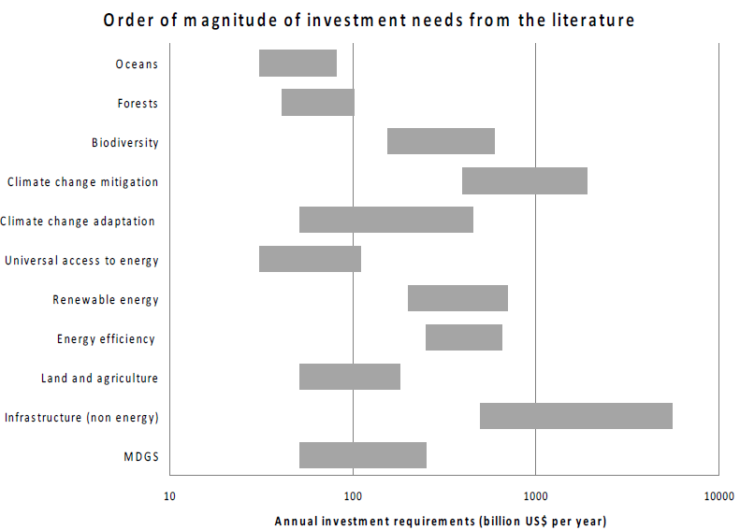

## B.Смешанное финансирование

1. По данным целевой группы по смешанному финансированию Комиссии по предпринимательству и устойчивому развитию за последние пять лет объем рынка смешанного финансирования увеличился вдвое и в ближайшие три-четыре года он может еще удвоиться, поскольку организации, предоставляющие льготные средства и другие формы капитала на цели развития, выделяют больше средств для их использования в виде смешанного финансирования. С учетом преобладающего внимания к вопросам изменения климата крупные институциональные инвестиционные рынки могут воспользоваться беспрецедентной возможностью для увеличения в портфелях доли класса активов, связанных с биоразнообразием, поскольку собственный капитал и заемные средства в области биоразнообразия, как правило, обеспечивают преимущества диверсификации портфеля, более высокий долгосрочный глобальный доход, более низкий уровень неплатежей и лучшую защиту от падения, обеспечиваемую за счет смешанного финансирования. По прогнозам в предстоящие годы в рамках международного сотрудничества в интересах развития коэффициент мобилизации частного финансирования может увеличиться с менее чем 2:1 до почти 4:1 (или более).

## C. Экологические облигации

1. Рынок зеленых облигаций значительно вырос в последние несколько лет, увеличив свой объем втрое. С 2008 по 2014 год он достиг 38 млрд долл., а в 2017 году составил 161 млрд долл. Такой рост обусловлен прежде всего обеспокоенностью в связи с изменением климата. 2017 год стал «годом суверенных облигаций» на рынке зеленых облигаций, отмеченным первым выпуском облигаций Польши и Франции, создавших прецедент в конце 2016 и начале 2017 года. Со своей стороны Фиджи и Нигерия стали первыми эмитентами из числа развивающихся стран. В Германии 93 % бюджета на охрану природных ресурсов федеративной земли Северный Рейн-Вестфалия были признаны отвечающими критериям для финансирования путем выпуска облигаций. В глобальном масштабе на сохранение биоразнообразия приходится 4 % поступлений от продажи облигаций, а на устойчивое землепользование – 2 %. Согласно прогнозам Инициативы по выпуску климатических облигаций, глобальный выпуск экологических облигаций может достичь 1 триллиона долл. США в 2020 году.

## D. Новые фонды

1. В ответ на растущие потребности недавно были созданы новые фонды в контексте борьбы с опустыниванием и изменением климата. В целях поддержки устойчивого землепользования в 2017 году на 13-й сессии Конференции Сторон Конвенции Организации Объединенных Наций по борьбе с опустыниванием был учрежден Фонд для неухудшения состояния земель с целевым объемом в 300 млн. долл. США. В контексте борьбы с изменением климата Зеленый климатический фонд, проект которого был представлен на 15-й сессии Конференции Сторон Рамочной конвенции Организации Объединенных Наций об изменении климата (РКИКООН) в Копенгагене и который был учрежден на 16-й сессии Конференции Сторон РКИКООН в Канкуне, Мексика, привлек обязательства в размере более 10 млрд долл. США, пополнив многочисленный список многосторонних климатических фондов[[6]](#footnote-6). Вместе с тем, как показано на нижеследующей диаграмме, за последние два десятилетия доля ассигнований целевой области сохранения и устойчивого использования биоразнообразия, выделяемых ГЭФ на официальную помощь в целях развития, ориентированную на биоразнообразие, значительно сократилась с почти 10 % в начале 2000-х годов до менее 4 % в последние годы[[7]](#footnote-7).

## E. Двустороннее и многостороннее финансирование

1. Согласно докладу, выпущенному в 2018 году Межучрежденческой целевой группой по финансированию развития, официальная помощь в целях развития, предоставленная членами Комитета содействия развитию (КСР) Организации экономического сотрудничества и развития (ОЭСР), составила 145,7 млрд долл. США в 2016 году, в то время как ежегодные выплаты в рамках субсидированного недотационного финансирования семи многосторонних банков развития достигли 65,8 млрд долл. США, при этом было создано два новых многосторонних учреждения для обеспечения дополнительного финансирования. На приведенных ниже диаграммах показана динамика увеличения объема двустороннего и многостороннего финансирования с начала нынешнего столетия.

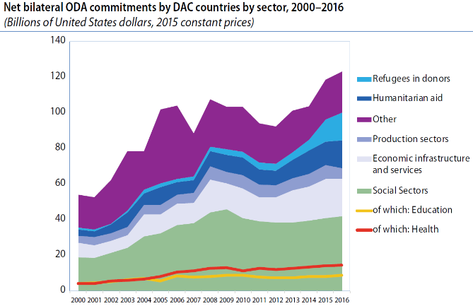 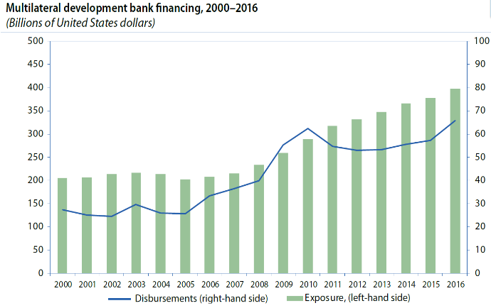

## F. Новые партнеры в области развития

1. Согласно оценкам Департамента Организации Объединенных Наций по экономическим и социальным вопросам финансовый компонент сотрудничества в целях развития по линии Юг-Юг с учетом официальных ресурсов на льготных условиях (льготные кредиты и субсидии, облегчение бремени задолженности и техническое сотрудничество), предоставляемых развивающимися странами для целей развития, в 2015 году, возможно, достиг 26 млрд долл. США. Как показано ниже, объем неосновных внешних взносов партнеров из стран Юга на оперативную деятельность Организации Объединенных Наций за период 2010-2016 годов увеличился более чем в два раза.

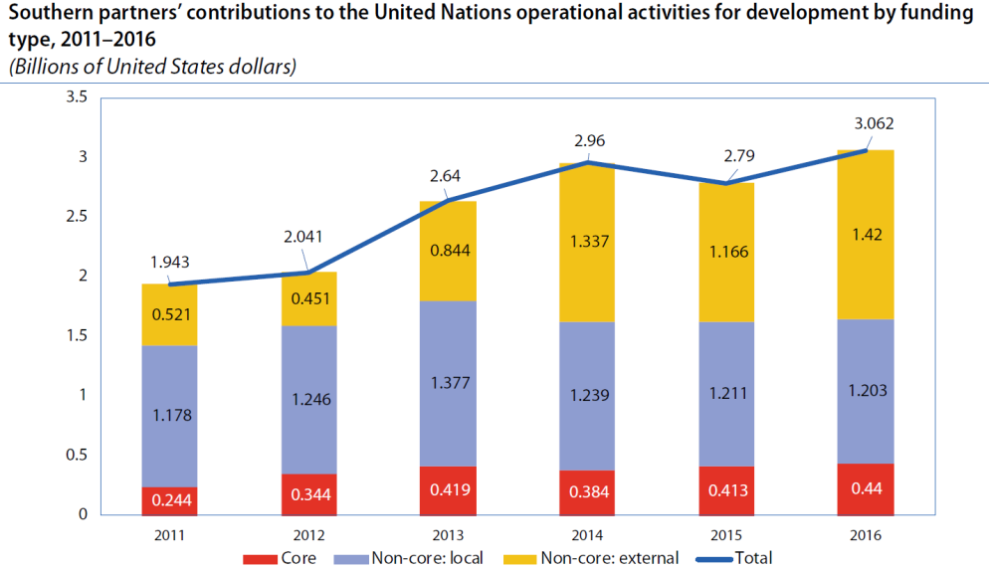

## F. Филантропия

1. С ростом благосостояния за последние 15 лет во всем мире развивается благотворительность и увеличивается число фондов, содействующих развитию. Филантропические потоки из стран-доноров в развивающиеся страны выросли до 64 млрд долл. США[[8]](#footnote-8). Благотворительные фонды, базирующиеся в развивающихся странах, действуют главным образом на национальном уровне. Внутренние филантропические потоки составляют 83 % в Турции, 60 % в Мексике и 35 % в Китае. Число фондов в Китае увеличилось с менее чем 200 в 2012 году до 5,454 в 2016 году, а 75 крупнейших китайских фондов сообщили, что их общие расходы составили 2,8 млрд долл. США.

## G. Заключение

1. Нынешняя структура осуществления статьи 21, касающейся механизма финансирования Конвенции, в последние 25 лет сыграла важную роль в финансировании дополнительных расходов на осуществление Конвенции Сторонами, являющимися развивающимися странами, и Сторонами с переходной экономикой. Несмотря на то, что ГЭФ, по всей видимости, будет и далее совершенствовать свои подходы, при осуществлении статьи 21 Конвенции в период после 2020 года необходимо учитывать другие вышеобозначенные процессы, с тем чтобы обеспечить финансирование, необходимое для осуществления Конвенции в полном объеме. В то же время осуществление статьи 21 Конвенции в период после 2020 года должно быть лучше адаптировано к широкому глобальному социально-экономическому и финансовому контексту и согласовано с финансовыми потребностями и возможностями, вытекающими из общей рамочной программы осуществления Конвенции и протоколов к ней на период после 2020 года.

# VI. ПРЕДЛАГАЕМЫЕ РЕКОМЕНДАЦИИ

1. В свете вышеизложенной информации Вспомогательный орган по осуществлению, возможно, пожелает изучить вопрос о принятии следующей рекомендации:

*Вспомогательный орган по осуществлению,*

*отмечая с удовлетворением* предварительный доклад Глобального экологического фонда[[9]](#footnote-9), а также шестое исследование общих показателей эффективности Управления независимой оценки Глобального экологического фонда[[10]](#footnote-10),

*принимая к сведению* информацию об осуществлении статьи 21 Конвенции, содержащуюся в записке Исполнительного секретаря о механизме финансирования[[11]](#footnote-11),

*рекомендует*, чтобы Конференция Сторон на своей 14-й сессии приняла следующее решение:

*Конференция Сторон*

1. *приветствует* успешное завершение седьмого цикла пополнения Целевого фонда Глобального экологического фонда и *выражает свою признательность* Сторонам и правительствам за непрерывную финансовую поддержку для выполнения задач в рамках глобального Стратегического плана в области сохранения и устойчивого использования биоразнообразия на 2011–2020 годы в оставшиеся годы и содействия осуществлению глобальной рамочной программы в области биоразнообразия на период после 2020 года в ее первые два года;

2. *отмечает*, что направления программирования в области биоразнообразия для седьмого пополнения Целевого фонда отражают руководящие указания, принятые Конференцией Сторон на ее 13-м совещании, которые включают сводные руководящие указания механизму финансирования и структуру определения программных приоритетов на четырехлетний период (2018-2022 годы), а также дальнейшие руководящие указания;

3. *предлагает* Исполнительному секретарю работать в тесном сотрудничестве с Глобальным экологическим фондом в процессе перехода к глобальной рамочной программе в области биоразнообразия на период после 2020 года.

\_\_\_\_\_\_

1. CBD/SBI/2/INF/25. [↑](#footnote-ref-1)
2. UNEP/CBD/COP/13/12/Add.2. [↑](#footnote-ref-2)
3. CBD/SBI/2/8/Add.1 [↑](#footnote-ref-3)
4. Сборник договоров Организации Объединенных Наций, регистрационный № I-54113. [↑](#footnote-ref-4)
5. https://www.cbd.int/doc/meetings/cop/cop-11/information/cop-11-inf-20-en.pdf [↑](#footnote-ref-5)
6. См. панель данных «Обновленной информации по климатическим фондам» (март 2018 года), https://climatefundsupdate.org/the-funds/ [↑](#footnote-ref-6)
7. Данные, касающиеся официальной помощи в целях развития, взяты на сайте: http://stats.oecd.org/viewhtml.aspx?datasetcode=RIOMARKERS&lang=en, а данные ГЭФ взяты из различных обзорных документов по пополнению. [↑](#footnote-ref-7)
8. Институт Хадсона (2017 года). Индекс глобальной филантропии и денежных переводов 2016 года, Центр по вопросам глобального процветания, см. www.hudson.org/cgp. [↑](#footnote-ref-8)
9. CBD/SBI/2/8/Add.1. [↑](#footnote-ref-9)
10. CBD/SBI/2/INF/25. [↑](#footnote-ref-10)
11. CBD/SBI/2/8. [↑](#footnote-ref-11)